全市大豆玉米带状复合种植机械化现场会在宿城召开
为加快大豆玉米带状复合种植机械化技术推广，6月15日下午，宿迁市在宿城区陈集镇举办大豆玉米带状复合种植机械化播种现场会。各县区农机推广站负责人、业务人员及部分种植大户共40余人参加本次会议。
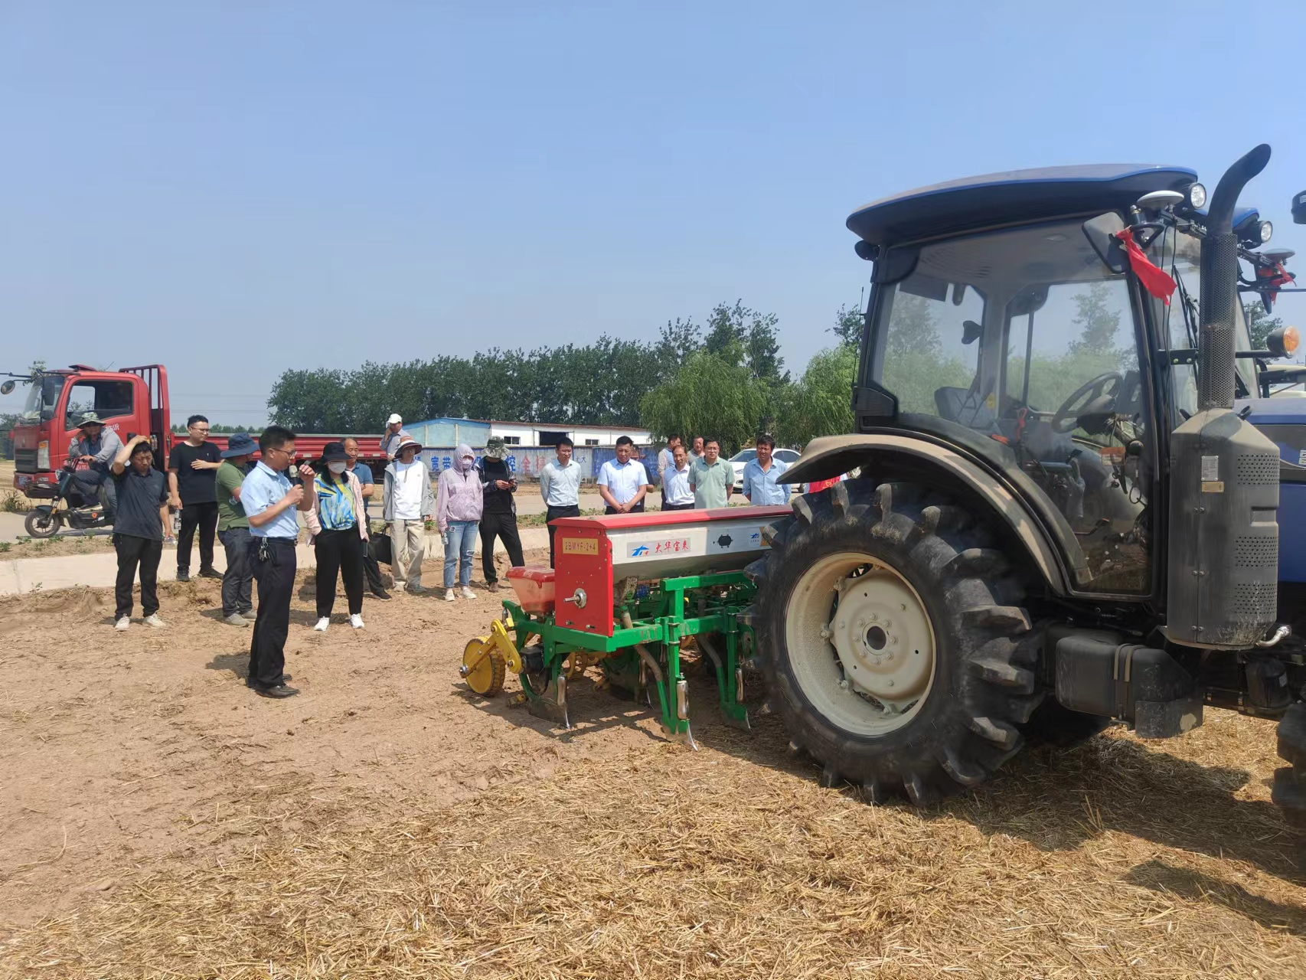 本次会议分为两个环节，首先是现场观摩培训，接着是室内理论学习。在现场培训会中，与会人员深入田间地头，聆听市农机推广站站长庄怀宇关于大豆玉米带状复合种植技术模式、专用播种机、植保机、收获机的深入讲解，观看了一批大豆玉米带状复合种植一体化播种机具的现场操作演示。经过现场培训学习，参会人员对大豆玉米带状复合种植相关的政策和技术有了更深刻的理解，对于一体化播种机的作业优势、质量性能、作业特点等有了更生动的认识。

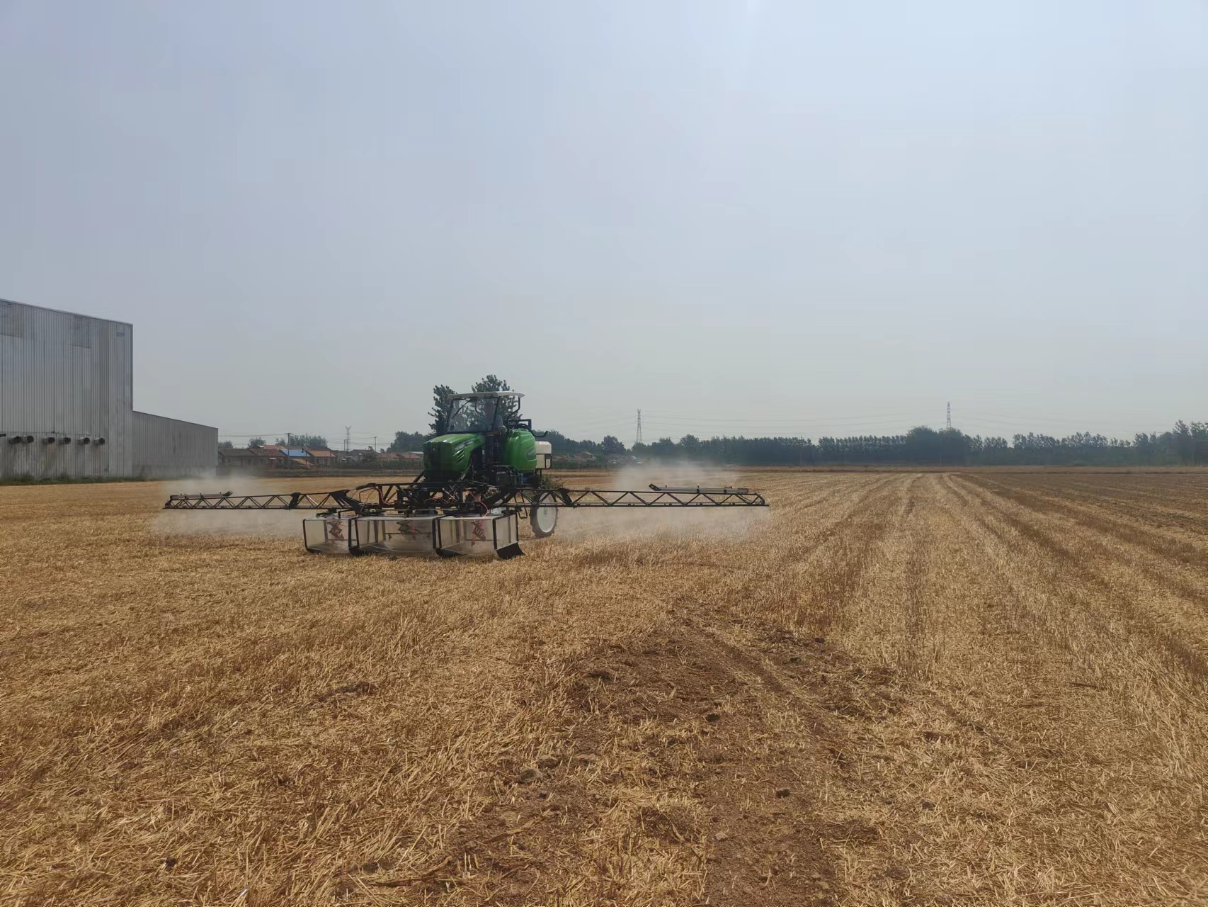
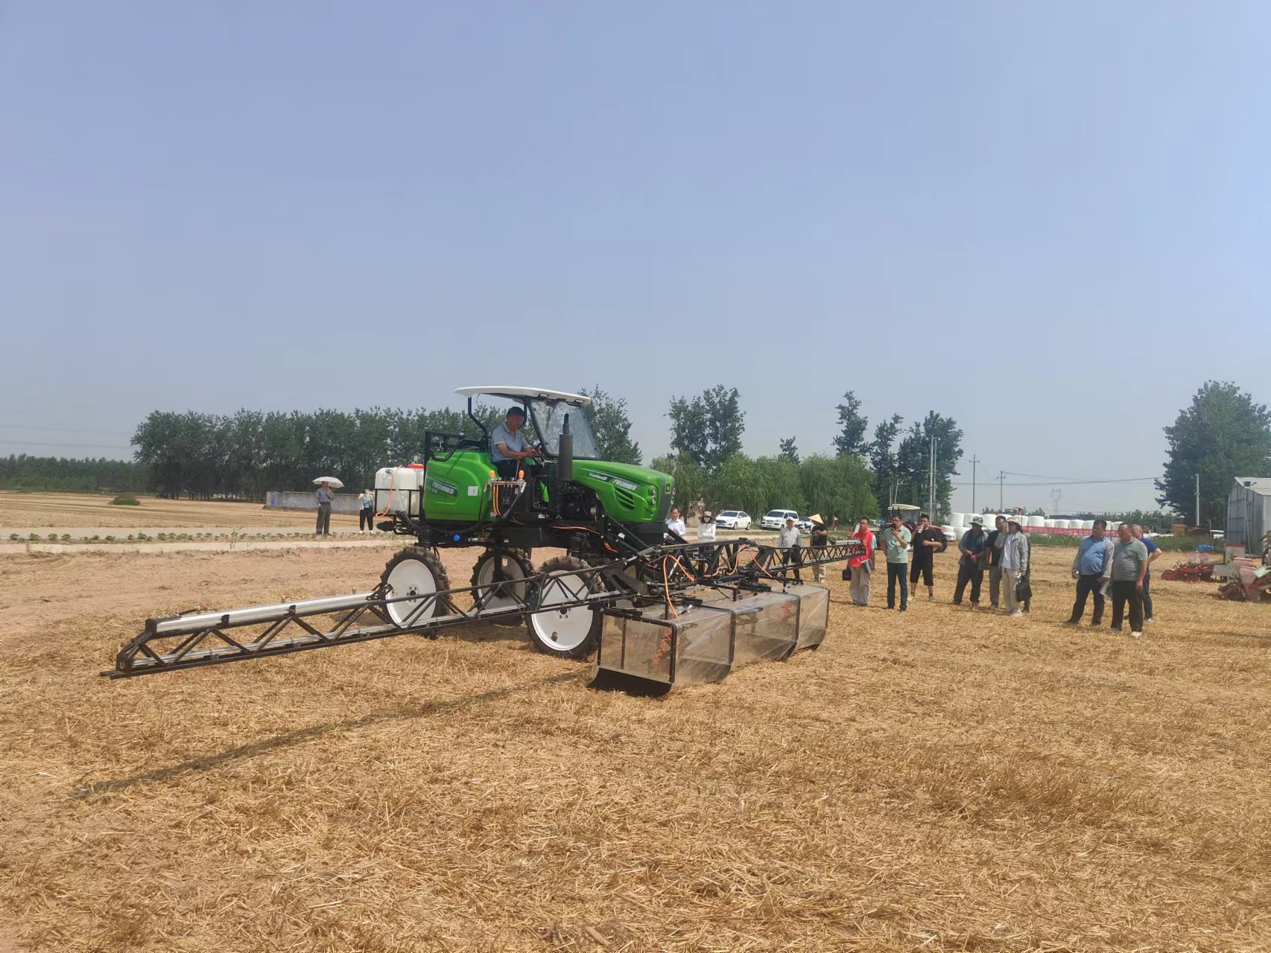
在现场培训结束之后，参会人员来到陈集镇政府会议室，参加后续的室内技术培训。在室内会议中，为培训人员讲授了关于大豆玉米带状复合种植机械化技术的理论培训指导。通过理论学习，参会人员对相关政策与经验，技术与装备等都有了更系统、更深刻的认识。